岡山大学記者クラブ加盟各社 御中

令和5年8月31日
岡 山 大 学

デジタル田園健康特区 吉備中央町 規制緩和提案達成 第1号
妊娠糖尿病妊婦の産後フォローの明確化
「妊婦健診を踏まえた予防的介入検査の実現と産後ケアの充実」
語順変更
本学は、政府が強力に推進するデジタル田園都市国家構想の先導役として期待され、大胆な規制改革と併せて推進されている「デジタル田園健康特区」に指定されている岡山県吉備中央町と、令和4年4月13日に包括的連携協定を締結しています。さまざまな取組みの中で、吉備中央町が掲げる「誰一人取り残されないエンゲージ・コミュニティの創生」の一端を担う、母子健康促進事業の規制改革案件である「妊婦健診を踏まえた予防医療の実現と産後ケアの充実」のひとつ、「妊娠糖尿病既往の産後女性のフォローアップ」の課題解決を進めてきました。そして今回、8月30日に厚生労働省より、産後12週以降「血糖測定等により医学的に糖尿病が疑われる場合、算定可」という疑義解釈¹⁾通知が全国の地方厚生局に発出されることになりました。
日本糖尿病・妊娠学会協力のもと、本特区のアーキテクト（事業推進者）が所属する岡山大学病院産科婦人科が主導し、内閣府地方創生推進事務局が主催する国家戦略特区ワーキンググループにおいて規制緩和案件として幾度も議論されてきました。今回、デジタル田園健康特区のうち吉備中央町から発出された規制改革提案の第1号として疑義解釈通知の発表をすることになりました。妊娠糖尿病に罹患した女性が将来、糖尿病になるリスクを予防し、次の妊娠を望む上でのプレコンセプションケアの²⁾一環となるのみならず、将来の医療費削減につながる可能性が高いと考えられ、今回の取り組みは大変意義のある通知と考えられます。
吉備中央町第1号の成果について、申請主体の吉備中央町や関係団体、内閣府地方創生推進事務局、厚生労働省の関係者へ深く感謝を申し上げるとともに、地域と地球の未来を共創し世界の革新に寄与する研究大学を掲げ、地域中核・特色ある研究大学：岡山大学を目指す本学の取組に、今後ともご期待ください。

修正

１．発足の背景

１．背景・内容
令和4年4月12日、「デジタル田園健康特区」に岡山県の吉備中央町が指定されました。この規制改革特区は、国家戦略特別区域諮問会議において岸田内閣総理大臣の肝入のデジタル田園都市国家構想の先駆的モデルとして、デジタル技術の活用によって、少子高齢人口減少化など、特に地方で問題になっている課題に焦点を当て、地域の課題解決を目指すものです。岡山大学は、吉備中央町と包括的な連携協定を締結しており、那須保友学長と、岡山大学病院産科婦人科教室の牧尉太講師が立案と事業構築に向け、アーキテクト（事業推進者）を担当しています。
特区である吉備中央町の提案の柱のひとつに母子健康促進支援「妊婦健診を踏まえた予防医療の実現と産後ケアの充実」があり、「妊産婦プレコンセプションケア/産後ケアの充実にむけた規制緩和の対応を、定期的に開催される国家戦略特区ワーキンググループのヒアリングにおいて、内閣府地方創生推進事務局と厚生労働省（保険局）・こども家庭庁とともに説明してきました。（https://www.chisou.go.jp/tiiki/kokusentoc_wg/r4/hearing.html）
本件は、日本糖尿病・妊娠学会（以下、学会）が長年、ワーキングや厚生労働省と協議されてきた「妊娠糖尿病の産後ケアの充実・体制整備」を議題としており、学会としても「妊娠糖尿病既往女性の産後フォローアップに関する診療ガイドライン」が開示されます。これを好機と捉えて、妊娠糖尿病既往女性の産後フォロー中の検査代（産後の糖負荷試験）の保険適用が地方厚生局に認められるか否かが地域により異なっている点から、「保険適用が認められるケースとして国が統一的に示すべき」という提案を我々はしました。
その結果、学会協力のもと、本事業をアーキテクトが主導し、吉備中央町から発出された規制改革提案の第1号として、疑義解釈通知の発表が8月30日に厚生労働省から出されることになりました。
妊娠糖尿病に罹患した女性は、将来、糖尿病になるリスクを予防し、次の妊娠を望む上でのプレコンセプションケアの一環となるのみならず、将来の医療費削減につながる可能性が高いと考えており、大変意義のある通知と考えられます。この理由は第一に、産後12週までに糖尿病が疑われる場合は、管理料算定がすでに可能ですが、学会主導で行ったアンケートでは、妊娠糖尿病の専門家集団である学会のメンバーの既知率でさえ47％と高くなく、その内容を周知する点も今回盛り込まれている点にあります。第二に、本アンケートでは妊娠糖尿病などの妊娠中に発症した疾病は、産後12週以降は一見すると値が正常化してしまうため、病名を付けても、精密検査は、上述したように算定外とされてしまう地域・ケースが多数認められており、地域差が生じています。その結果、フォローがなされず、母親の子育てに忙しい時期とも重なり症状を放置した結果、いつの間にか糖尿病に罹患しているケースが認められます。
今回、明確化がなされたことで、妊婦の糖尿病罹患予防に良い契機となるだけでなく、疾病予防により、医療費削減の可能性があり、産後フォロー等の適正な実施が期待できます。加えて、産後女性のフォローアップを行う全国の医療機関や医療従事者の事務的な負担も軽減されるため、本通知により、三方よしの明確化を達成できたことになります。

【関係法令】
・診療報酬の算定方法の一部を改正する件（令和4年厚生労働省告示第54条）（抄）
https://www.mhlw.go.jp/content/12404000/000907833.pdf
https://www.mhlw.go.jp/content/12404000/000907834.pdf
・診療報酬の算定方法の一部改正に伴う実施上の留意事項について（令和4年3月4日保医発0304第1号）（抄）
https://kouseikyoku.mhlw.go.jp/kyushu/000215073.pdf

２．本件についての関係機関・者のコメント
＜吉備中央町＞
当町としては、赤ちゃんや妊産婦（夫）に対する“やさしい社会”を目指し、子育て世代が、子どもを“産み育てたくなる”社会を実現するため、「ベビーファースト宣言」をしており、まさに産後の疾病予防の充実を当町から全国に発信できることを大変光栄に思います。また、妊娠糖尿病の患者は、産後一度正常化したとしても、その数年後に糖尿病になってしまうリスクが非常に高いです。今般の事務通知は、そのような糖尿病ハイリスク群の女性の糖尿病を予防することを通じて、産後女性の健康状態の改善に寄与するだけでなく、例えば次の妊娠を考えるきっかけとなるなど少子化対策にも資する可能性があり、当町としても大変喜ばしく思っています。

＜日本糖尿病・妊娠学会＞
妊娠糖尿病の既往女性は、耐糖能が産後に一旦正常化しても、その後数年後に2型糖尿病となるリスクが高いことは内外の研究報告により明らかです。生殖年齢女性の時期より2型糖尿病罹患のハイリスク女性を抽出し、産後女性のフォローアップを行うことは、次の妊娠のためのプレコンセプションケアの一環となるのみならず、医療費削減につながる可能性は高いと考えられます。このような視点より、今回の厚生労働省保険局医療課からの事務通知は、極めて高く評価できるものです。

＜岡山大学、岡山大学病院＞
吉備中央町から発出された規制改革提案の第1号として、疑義解釈通知の発表をしていただけたことにまず、深く感謝申し上げます。また、事務連絡の発出により、産後12週以降の血糖管理についても、血糖測定等により医学的に糖尿病が疑われる場合は算定が可能であることが明確化されました。これにより、働き方改革が叫ばれる昨今において、産後女性のフォローアップを行う全国の医療機関や医療従事者の事務的な負担が軽減されるため、予防医療の充実を発信する上でも、更なる実施が期待されます。

＜岡山大学 那須保友学長＞
本件について、関係する皆さまのご尽力を賜り、社会に新しい価値を提供することができること、大変嬉しく感じるとともに、心より御礼申し上げます。本学は岡山大学長期ビジョン2050「地域と地球の未来を共創し、世界の革新に寄与する研究大学」を掲げており、地球と生態系の健康（Planetary Health）、Well-being・人の健康（Human Health）及び安心・安全に暮らせる地域の健康（Community Health）の実現と、そのための社会変革の実現を進めています。今回の件は「Well-being・人の健康（Human Health）」と「安心・安全に暮らせる地域の健康（Community Health）」に該当しますが、ここに新たな価値・サービスを生み出すためには制度改革を進めることが重要だと考えます。本学ではイノベーション創出や社会実装を行う際に、研究・技術シーズだけに頼らず、籠らず、制度改革をきちんと計画に含めて実施しています。どれだけ良い研究や技術があったといても、それを制度（社会の仕組み）に組み込まなければ、新しい価値やサービスを社会に提供することはできません。今回もその取組が皆さまとの共創のもとうまく進みました。今後も地域中核・特色ある研究大学：岡山大学を目指す本学の取り組みにご期待ください。

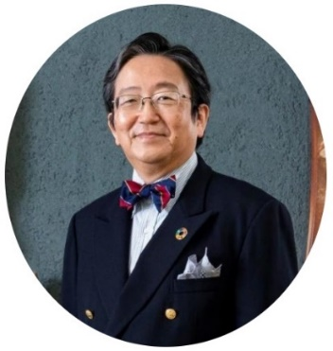
那須保友学長

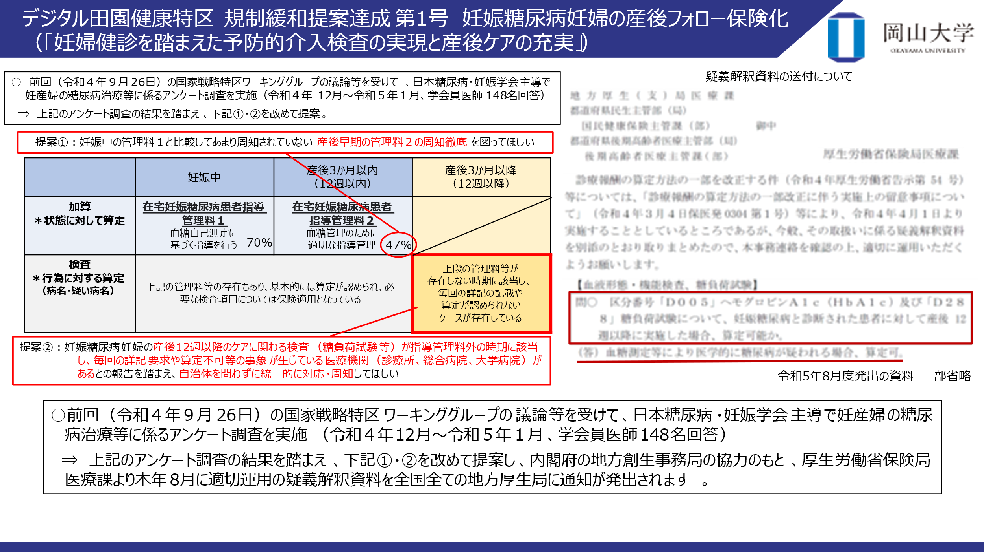

３．参考資料
・岡山県吉備中央町が「国家戦略特別区域（デジタル田園健康特区）」に指定されました。～国立大学法人岡山大学が参画～（岡山大学新着ニュース 2022.3.28）
https://www.okayama-u.ac.jp/tp/news/news_id11060.html
・「デジタル田園健康特区」事業構想等を通じた地域課題解決の先駆的モデル構築に向け、吉備中央町と連携・協力に関する協定を締結（岡山大学新着ニュース 2022.4.13）
https://www.okayama-u.ac.jp/tp/news/news_id11133.html
・岡山大学広報誌「いちょう並木」vol.100 デジタル田園健康特区 吉備中央町が指定、岡山大学が参画（2022.7.1）
https://www.okayama-u.ac.jp/up_load_files/kohoshi2022/icho_100.pdf
・救急救命士のための超音波検査セミナーを実施しました（岡山大学病院 2022.12.15）
https://www.okayama-u.ac.jp/user/hospital/news/detail425.html
・救急車内で救急救命士による超音波検査 規制緩和へ向けた実証実験を行いました（岡山大学病院 2023.3.24）
https://www.okayama-u.ac.jp/user/hospital/news/detail475.html

４．語句説明
１）疑義解釈
疑義解釈とは、診療報酬算定などについて医療機関などから受けた問い合わせを取りまとめた資料。厚生労働省から都道府県などに事務連絡とともに発出される。診療報酬算定時に発生した各々の疑義についてQ&A形式で記載され、算定の可否や加算の施設基準などの詳細な回答である。（引用：M3 Career「病院経営事例集‐疑義解釈（高崎健康福祉大学 木村研究室 大川喜代美）」2023.4.20. https://hpcase.jp/keyword-036/）

２）プレコンセプションケア
男女を問わず、性や妊娠に関する正しい知識の普及を図り、健康管理を促す取り組みのこと。（参考：成育医療等の提供に関する施策の総合的な推進に関する基本的な方針の変更について（令和5 年3月22日 閣議決定 https://www.mhlw.go.jp/content/001075387.pdf）
【本件に関するお問合わせ先】
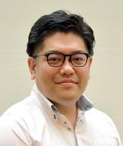
岡山大学病院 産科婦人科 講師
吉備中央町補佐アーキテクト（医療福祉事業担当）
牧 尉太
TEL：086-235-7320
FAX：086-225-9570（産科婦人科医局）
E-mail： jotamaki@okayama-u.ac.jp

広報課へ該当するＳＤＧｓ目標
